ER Modeler — 사용자 매뉴얼

1. 개요
항목 | 내용
프로그램명 | ER Modeler
URL | /apps/er-modeler
목적 | 테이블정의서(Excel) 또는 SQL을 ERD로 가져와 시각 편집 후 설계서·DDL·다이어그램 내보내기
저장 | 브라우저 로컬 (IndexedDB/localStorage) — 서버 DB 불필요
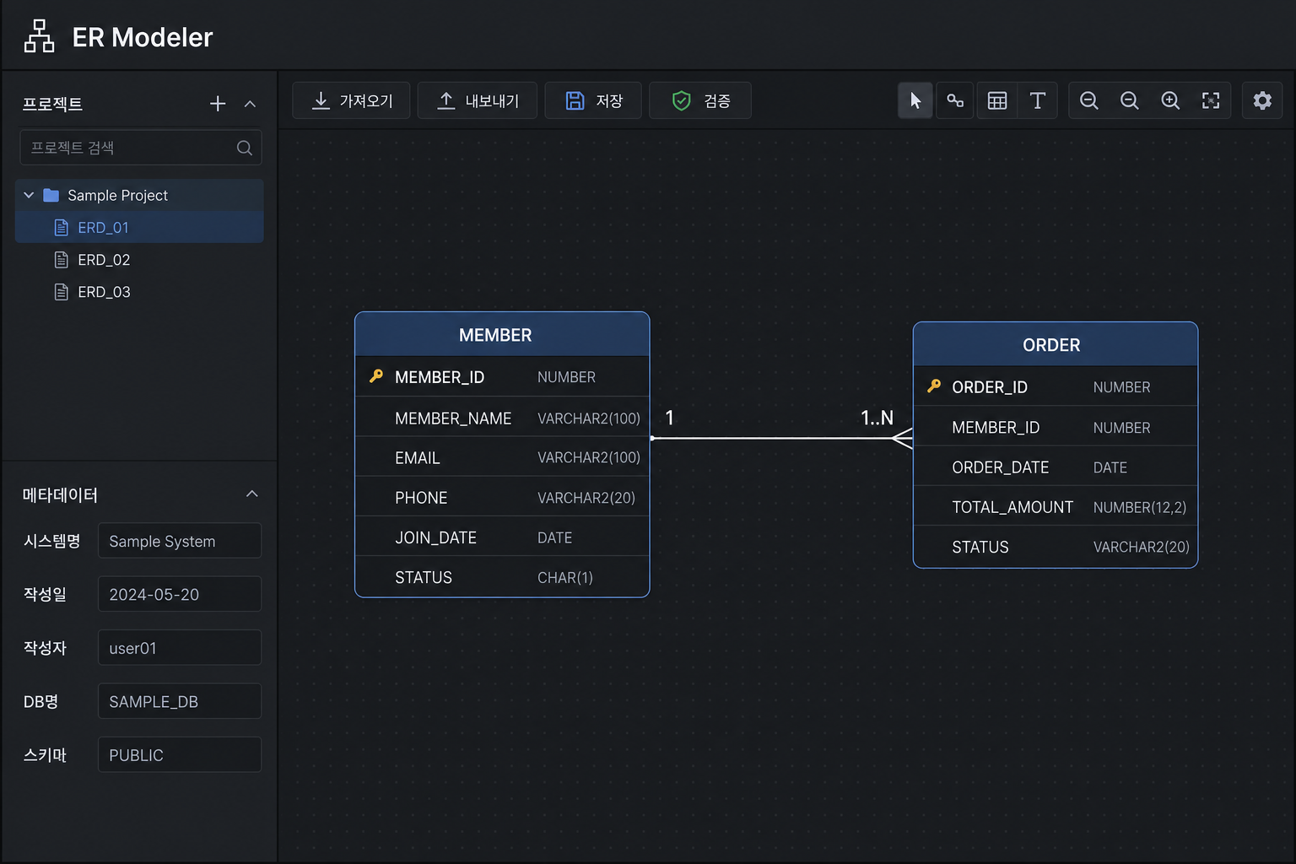
ER Modeler UI

2. 화면 구성

2.1 상단 바 (Top bar)
버튼 | 기능
가져오기 | Excel 또는 SQL import
내보내기 | Excel, PostgreSQL DDL, PNG/SVG/PDF
저장 | 현재 프로젝트 로컬 저장
자동 배치 | 테이블 노드 레이아웃 정렬
검증 | 모델 오류 목록 + 클릭 시 해당 테이블로 이동

2.2 왼쪽 사이드바
영역 | 기능
프로젝트 목록 | 저장된 프로젝트 전환
새 프로젝트 / 삭제 | 프로젝트 CRUD
테이블 검색 | 이름 필터
DB명 / 스키마 | 메타 정보 편집
도움말 | 단축키·사용 팁

2.3 캔버스 (중앙)
ReactFlow 기반 ERD:
요소 | 설명
테이블 노드 | 컬럼 목록, PK/FK 표시
관계 엣지 | FK 연결선, 카디널리티 라벨
MiniMap | 전체 축소 지도
Controls | 줌·팬

2.4 하단 도구栏
도구 | 단축/동작
선택 | Shift+클릭 다중 선택
새 테이블 | 캔버스 클릭으로 배치
연결 | 테이블 간 드래그 → FK + 카디널리티 선택
자물쇠 | 노드 이동·연결 잠금
이름 표시 | 한+영 / 한글만 / 영문만
관계 라벨 | 1:1, 1:N 등 표시 토글
키보드: Ctrl+Z / Ctrl+Y — undo/redo

3. 대화상자 (Dialogs)
대화상자 | 기능
가져오기 | Excel / SQL 선택; replace(전체 교체) vs append(추가)
가져오기 미리보기 | 추가·건너뜀 테이블 확인 후 적용
내보내기 | Excel, PostgreSQL script(zip), PNG/SVG/PDF 다이어그램
테이블 편집 | 영문 ID, 한글명
컬럼 편집 | 타입, PK/FK, nullable, comment
관계 편집 | 카디널리티 (1:1, 1:1..N, 1:N 등)
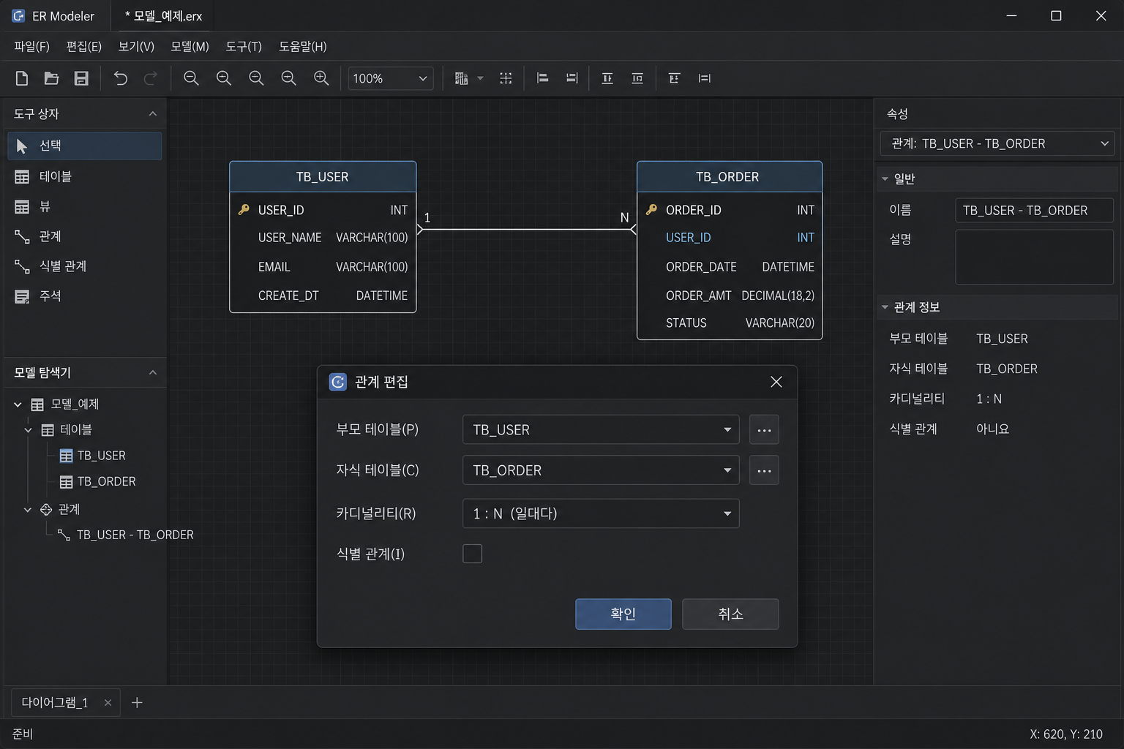
관계 편집

4. 기능 상세

4.1 Import (가져오기)
소스 | API | 동작
Excel | POST /v1/er-modeler/import | 테이블정의서 → ErProject JSON
SQL | POST /v1/er-modeler/import-sql | CREATE/ALTER/COMMENT 파싱

4.2 Export (내보내기)
형식 | 설명
Excel | DBManager·chk-db-std 호환 설계서
PostgreSQL DDL | Index Key 기반 PK/FK/UK/INDEX — zip 또는 json
PNG / SVG / PDF | 클라이언트 캔버스 캡처

4.3 검증 규칙
검사 | 설명
고아 테이블 | FK 없이 고립
FK 타입 불일치 | 참조 컬럼 타입 다름
PK 없음 | 기본키 미정의
순환 FK | 순환 참조
클릭 시 해당 테이블/관계로 jump.

4.4 로컬 프로젝트 저장
- ErProject JSON: tables, relations, positions
- 다중 프로젝트 — 브라우저별 독립
- 자동 저장 (편집 시)

5. 작동 방식
Excel/SQL → API import → ErProject (클라이언트 state)
→ ReactFlow 렌더 → 사용자 편집
→ (export) API generate 또는 클라이언트 diagram
→ localStorage/IndexedDB persist
DB 연결 없이 import/export API만 사용합니다 (generate DDL은 모델 JSON 기반).

6. 사용 방법 (단계별)
- 새 프로젝트 또는 가져오기 (Excel/SQL)
- 가져오기 미리보기 확인 → 적용
- 캔버스에서 테이블 추가·컬럼 편집·연결로 FK 생성
- 자동 배치로 정리
- 검증 → 오류 수정
- 내보내기 — 설계서 Excel / DDL zip / 다이어그램
- 저장 (로컬)

DB 표준 점검과 함께 쓰기
- ER Modeler에서 Excel export
- DB 표준 점검 앱에서 word/term/domain 점검
- 수정 후 다시 import

7. 입력·출력
구분 | 형식
입력 | .xlsx 테이블정의서; SQL 파일/텍스트
내부 | ErProject JSON
출력 | Excel, PostgreSQL DDL zip, PNG/SVG/PDF

8. 주의사항
- 프로젝트는 브라우저 로컬 — 다른 PC·시크릿 모드에서는 없음 (export로 백업)
- SQL import는 모든 dialect 완벽 지원 아님 — PostgreSQL CREATE 위주
- 대형 모델(100+ 테이블)은 캔버스 성능 저하 가능 — 검색·자동배치 활용

